№ 272 24 июня 2024 года Издается с декабря 2005 года
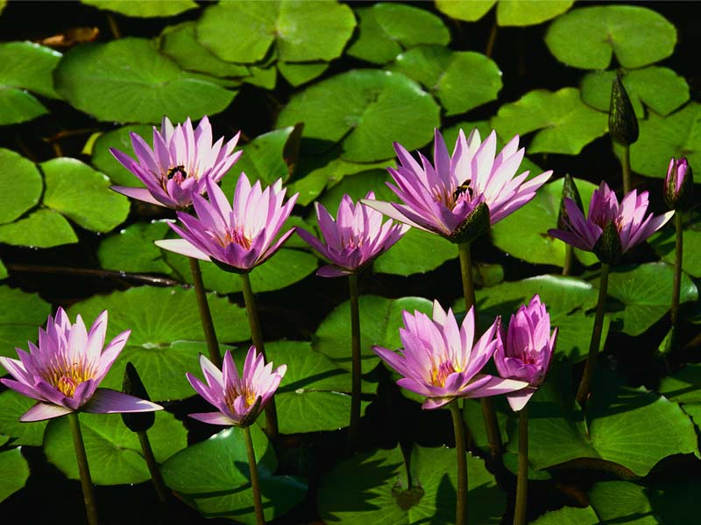
« ВОЛЧАНСКИЙ ВЕСТНИК »

Периодическое печатное издание Совета депутатов и администрации муниципального образования
Волчанского сельсовета Доволенского района Новосибирской области
СОВЕТ ДЕПУТАТОВ ВОЛЧАНСКОГО СЕЛЬСОВЕТА
ДОВОЛЕНСКОГО РАЙОНА НОВОСИБИРСКОЙ ОБЛАСТИ
(шестого созыва)

Р Е Ш Е Н И Е
сорок пятой сессии

27.05.2024 с. Волчанка № 159

О внесении изменений в Устав сельского поселения Волчанского сельсовета Доволенского муниципального района
Новосибирской области

В соответствии со ст.7,35,44 Федерального закона от 6 октября 2003 года № 131-ФЗ «Об общих принципах организации местного самоуправления в Российской Федерации», Федеральным законом от 18.07.2017 № 171-ФЗ «О внесении изменений в Федеральный закон «Об общих принципах организации местного самоуправления в Российской Федерации», Совет депутатов Волчанского сельсовета Доволенского района Новосибирской области
РЕШИЛ:
1. Принять муниципальный правовой акт о внесении изменений в Устав сельского поселения Волчанского сельсовета Доволенского муниципального района Новосибирской области. (прилагается)

2. В порядке, установленном Федеральным законом от 21 июля 2005 года № 97-ФЗ «О государственной регистрации Уставов муниципальных образований», предоставить муниципальный правовой акт о внесении изменений в Устав сельского поселения Волчанского сельсовета Доволенского муниципального района Новосибирской области на государственную регистрацию в Главное управление Министерства юстиции Российской Федерации по Новосибирской области в течение 15 дней.

3. Главе Волчанского сельсовета Доволенского района Новосибирской области опубликовать муниципальный правовой акт Волчанского сельсовета после государственной регистрации в течении 7 дней и направить в Главное управления Министерства юстиции Российской Федерации по Новосибирской области сведения об источнике и о дате официального опубликования муниципального правового акта Волчанского сельсовета Доволенского района Новосибирской области для включения указанных сведений в государственный реестр уставов муниципальных образований Новосибирской области в 10-дневный срок.
3. Настоящее решение вступает в силу после его официального опубликования.

Председатель Совета депутатов Волчанского сельсовета
Доволенского района Новосибирской области С.А. Гуща

Глава Волчанского сельсовета
Доволенского района Новосибирской области Е.Д. Крикунова

ПРИЛОЖЕНИЕ
к решению 45-ой сессии
шестого созыва Совета депутатов
Волчанского сельсовета
Доволенского района
Новосибирской области
от 27.05.2024 года № 159

О внесении изменений в Устав сельского поселения Волчанского сельсовета Доволенского муниципального района
Новосибирской области

1. Статья 5. Вопросы местного значения
1.1. пункт 26 части 1 изложить в следующей редакции:
«26) организация и осуществление мероприятий по работе с детьми и молодёжью, участие в реализации молодёжной политики, разработка и реализация мер по обеспечению и защите прав и законных интересов молодёжи, разработка и реализация муниципальных программ по основным направлениям реализации молодёжной политики, организация и осуществление мониторинга реализации молодёжной политики в поселении;»

2. Статья 32. Полномочия администрации
2.1. пункт 23 части 1 изложить в следующей редакции:
«23) учреждение печатного средства массовой информации и (или) сетевого издания для обнародования муниципальных правовых актов, доведения до сведения жителей муниципального образования официальной информации;»
2.2. пункт 33 части 1 изложить в следующей редакции:
«33) организация и осуществление мероприятий по работе с детьми и молодёжью, участие в реализации молодёжной политики, разработка и реализация мер по обеспечению и защите прав и законных интересов молодёжи, разработка и реализация муниципальных программ по основным направлениям реализации молодёжной политики, организация и осуществление мониторинга реализации молодёжной политики в поселении;».

Председатель Совета депутатов Волчанского сельсовета
Доволенского района Новосибирской области С.А. Гуща

Глава Волчанского сельсовета
Доволенского района Новосибирской области Е.Д. Крикунова

АДМИНИСТРАЦИЯ ВОЛЧАНСКОГО СЕЛЬСОВЕТА
ДОВОЛЕНСКОГО РАЙОНА НОВОСИБИРСКОЙ ОБЛАСТИ

ПОСТАНОВЛЕНИЕ

14.06.2024 № 22
с. Волчанка
О порядке использования средств Субсидий на реализацию социально значимого проекта в сфере развития общественной инфраструктуры.

Руководствуясь п.п.2 п.2 ст. 158 Бюджетного кодекса Российской Федерации, в соответствии с Соглашением № 52 от 24.05.2024 «О предоставлении из областного бюджета Новосибирской области бюджету Волчанского сельсовета Доволенского района Новосибирской области на конкурсной основе субсидии на реализацию социально значимого проекта в сфере развития общественной инфраструктуры» (далее соглашение), администрация Волчанского сельсовета Доволенского района Новосибирской области
ПОСТАНОВЛЯЕТ:
- Установить порядок использования средств субсидии из областного бюджета Новосибирской области на реализацию социально значимого проекта в сфере развития общественной инфраструктуры.
- Средства субсидии используются и расходуются на финансовое обеспечение социально значимого проекта в сфере развития общественной инфраструктуры «Вера в перемены (замена одежды сцены МКУК Волчанского СДК в с. Волчанка Доволенского района Новосибирской области)» (далее –Проект) согласно приложению № 1 к Соглашению № 52 от 24.05.2024 г.
- Средства Субсидии носят целевой характер и не могут быть использованы на цели, не предусмотренные при предоставлении.
- Субсидия предоставляется и расходуется на следующих условиях:
- целевое использование Субсидии;
- наличие правовых актов муниципального образования, утверждающих порядок использование средств, в целях софинансирования расходных обязательств, по которым предоставляется Субсидия, соответствующих бюджетному законодательству Российской Федерации и нормативным правовым актам, регулирующим бюджетные правоотношения;
- централизация закупок товаров, работ, услуг для обеспечения муниципальных нужд, финансовое обеспечение которых частично или полностью осуществляется за счет Субсидии, в соответствии с постановлением Правительства Новосибирской области от 30.12.2013 № 597-п «О наделении полномочиями государственного казенного учреждения Новосибирской области «Управление контрактной системы»
- Включение в соглашение о предоставлении субсидий юридическим лицам(за исключением субсидий муниципальным учреждениям), индивидуальным предпринимателям, а также физическим лицам – производителям товаров работ, услуг, услуг, прочих субсидий юридическим лицам, предоставляемых из местного бюджета за счет средств Субсидии, условия об отсутствии у получателей субсидий просроченной (неурегулированной) задолженности по денежным обязательствам перед муниципальным образованием (за исключением случаев, установленных Администрацией).
5. Эффективность использования средств Субсидии определяется по показателям результативности использования субсидии местным бюджетом на реализацию социально значимого проекта в сфере развития общественной инфраструктуры (Соглашение № 52 от 24.05.2024 г. и приложения № 1)

Глава Волчанского сельсовета
Доволенского района Новосибирской области Е.Д. Крикунова

АДМИНИСТРАЦИЯ ВОЛЧАНСКОГО СЕЛЬСОВЕТА
ДОВОЛЕНСКОГО РАЙОНА НОВОСИБИРСКОЙ ОБЛАСТИ

ПОСТАНОВЛЕНИЕ

17.06.2024 № 23
с. Волчанка

Об отмене постановления от 08.09.2020 № 47 «Об утверждении Порядка определении размера вреда, причиняемого транспортными средствами, осуществляющими перевозки тяжеловесных грузов при движении по автомобильным дорогам общего пользования местного значения, находящихся на территории Волчанского сельсовета Доволенского района Новосибирской области»

Для приведения нормативного правового акта администрации Волчанского сельсовета Доволенского района Новосибирской области в соответствие с действующим законодательством и вступлением в силу Федерального закона от 28.04.2023 года №172-ФЗ «О внесении изменений в Федеральный закон «Об автомобильных дорогах и о дорожной деятельности в Российской Федерации и о внесении изменений в отдельные законодательные акты Российской Федерации, администрация Волчанского сельсовета Доволенского района Новосибирской области
ПОСТАНОВЛЯЕТ:
1. Отменить постановление администрации Волчанского сельсовета Доволенского района Новосибирской области от 08.09.2020 № 47 «Об утверждении Порядка определении размера вреда, причиняемого транспортными средствами, осуществляющими перевозки тяжеловесных грузов при движении по автомобильным дорогам общего пользования местного значения, находящихся на территории Волчанского сельсовета Доволенского района Новосибирской области»» как противоречащее требованиям законодательства о местном самоуправлении.
2. Настоящее постановление опубликовать в периодическом печатном издании «Волчанский вестник» и разместить на официальном сайте администрации Волчанского сельсовета Доволенского района Новосибирской области в сети «Интернет».
3. Контроль за выполнением настоящего постановления оставляю за собой.

Глава Волчанского сельсовета
Доволенского района Новосибирской области Е.Д. Крикунова

АДМИНИСТРАЦИЯ ВОЛЧАНСКОГО СЕЛЬСОВЕТА
ДОВОЛЕНСКОГО РАЙОНА НОВОСИБИРСКОЙ ОБЛАСТИ

ПОСТАНОВЛЕНИЕ

24.06.2024 № 24
с. Волчанка

О внесении изменений в бюджет Волчанского сельсовета Доволенского района Новосибирской области на 2024год и плановый период 2025 и 2026 годов

В соответствии с п.2 ст.20 и п.3 ст.217 Бюджетного Кодекса Российской Федерации, решением Совета депутатов Доволенского района Новосибирской области «О внесении изменений в «Решение о бюджете Доволенского района Новосибирской области на 2024 год и плановый период 2025 и 2026 годов» от 05.06.2024г. № 296, а также постановлением Администрации Волчанского сельсовета Доволенского района Новосибирской области от 29.11.2018 № 70 «Об утверждении Порядка составления и ведения сводной бюджетной росписи бюджета Волчанского сельсовета Доволенского района Новосибирской области и бюджетной росписи главного распорядителя средств бюджета Волчанского сельсовета Доволенского района Новосибирской области (главного администратора источников финансирования дефицита бюджета Волчанского сельсовета Доволенского района Новосибирской области)» Администрация Волчанского сельсовета Доволенского района Новосибирской области

ПОСТАНОВЛЯЕТ:
1. Внести в доходы бюджета Волчанского сельсовета на 2024 год следующие изменения:
502 202 49999 10 0000 150 + 218 700,00 руб.

2.Внести в расходы бюджета Волчанского сельсовета на 2024 год следующие изменения:
502 0801 9000070510 111 211 + 167 972,00 руб.
502 0801 9000070510 119 213 + 50 728,00

3. Контроль за исполнением настоящего постановления оставляю за собой.

Глава администрации
Волчанского сельсовета Крикунова Е.Д.

Редакционный совет: Адрес: Тираж: 50 экземпляров
Дурицин В.И. 632453 Новосибирская обл.
Крикуненко Н.Н. Доволенский р-н, с. Волчанка
Вовкудан О.И. ул. Центральная, 1

Соучредители: Администрация муниципального образования Волчанского сельсовета, Совет депутатов Волчанского сельсовета

